**Футболки мужские**

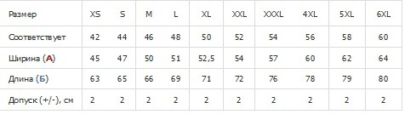

**150** **рублей** **от 1-50 шт**  
**135** **рублей** **от 51-100 шт**  
**125** **рублей** **от 101-500 шт**  
**115** **рублей от 501-2000 шт**  
**108** **рублей** **от 2001-5000 шт**  
**цена договорная** **от 5001 и более шт**

**Футболки женские**

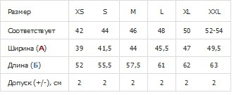

**147** **рублей** **от 1-50 шт**  
**132** **рублей** **от 51-100 шт**  
**122** **рублей** **от 101-500 шт**  
**112** **рублей от 501-2000 шт**  
**105** **рублей** **от 2001-5000 шт**  
**цена договорная** **от 5001 и более шт**

**Детские футболки**

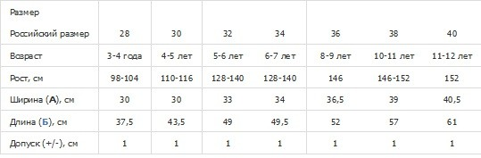

**140** **рублей** **от 1-50 шт**  
**125** **рублей** **от 51-100 шт**  
**115** **рублей** **от 101-500 шт**  
**105** **рублей от 501-2000 шт**  
**98** **рублей** **от 2001-5000 шт**  
**цена договорная** **от 5001 и более шт**